論文紹介

和訳タイトル

日本語著者名

英語タイトル
掲載雑誌, 号数, ページ数
論文オンラインURLのQRコードを挿入
論文のオンラインURL
英語著者名

1．書式等について
本文：1行25字×44行×2段
ページ数：標準1ページ（最大2ページ）
この他の書式（箇条書きとするなど）は自由です。図と表は刷上がり幅が7.0cm（片段）または14.5cm (全段）に収まるようにしてください．図や表の再利用に際して執筆者は著作権に十分留意し，必要に応じて掲載雑誌に再利用の許可を取ってください．例えば，ElsevierやSageの雑誌に掲載された論文は，論文のオンラインページから簡単に再利用の申請が出来ます．

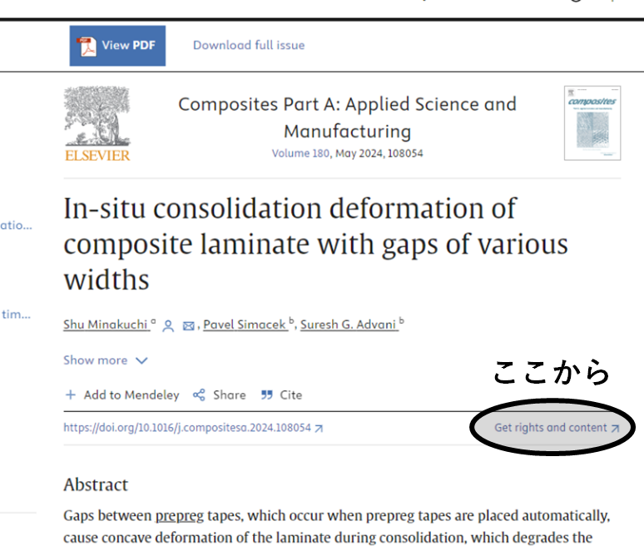

なお，日本複合材料学会の欧文誌であるAdvanced Composite Materialsに掲載された論文は，論文紹介への投稿料や図の再利用料が特別に無料です．詳細については，下記学会誌編集部までお問い合わせください．
j_jscm-editor@capj.or.jp

印刷時は組版しますので，この原稿をそのまま使用するわけではありません．編集作業によりレイアウトが変わることもあります．

2．投稿
このテンプレートを用いて作成したワードファイルを，下記まで電子メールに添付してご投稿ください．
j_jscm-editor@capj.or.jp
 | 記事執筆者氏名（会員資格）  所属と職名  メールアドレス  略歴・専門

カラー印刷を希望の場合は，投稿時にお申し出ください．
Fig. 1 図題名

Table 1 表題

